Начальнику Отдела МВД России
по району Косино-Ухтомский г. Москвы
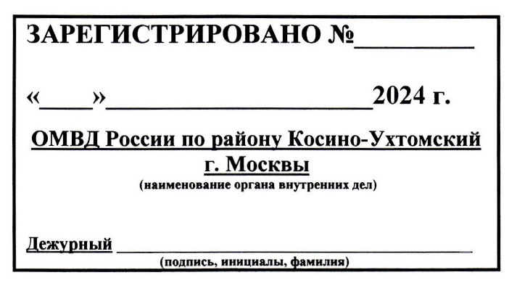
полковнику полиции
Елагину А.А.
от Филатовой Таисии Леонтьевны
адрес регистрации: 111622, г. Москва, улица ул. Красносолнечная, дом 25
адрес фактического проживания: 115407
г. Москва, ул. Судостроительная,
дом 18, корп. 5, кв. 231
тел: 8(903)145-49-76

ЗАЯВЛЕНИЕ
(в порядке ст. 141 УПК РФ)
о возбуждении уголовного дела по факту злоупотребления должностными
полномочиями, умышленном уничтожении и повреждении имущества

Я, Филатова Т.Л. с 29 августа 2016 года постоянно прописана в принадлежащем мне по праву собственности жилом строении, расположенном по адресу: г. Москва, ул. Красносолнечная, дом 25, в 2023 году оформила межевание на земельный участок с кадастровым номером 77:03:0010004:2418.
Право пользования и владения, данным земельным участком, возникло на основании договора от 22 февраля 1941 года, настоящий договор удостоверен Гороховой М.С., нотариусом г. Люберцы и зарегистрирован в реестре за № 3671.
При таких обстоятельствах, предположения, что я не имела прав установки некапитального строения на вышеуказанный участок безосновательны.
Согласно акту Госинспекции № 9039388 от 18 июня 2024 года, принадлежавший мне контейнер демонтировали на основании нарушения договора аренды земельного участка с множественностью лиц на стороне арендатора от 05.02.2024 № М-03-061807.
Однако я не заключала никакого договора, земельным участком пользуюсь по праву собственности, в соответствии с п. 1 ст. 271 ГК РФ - собственник здания, сооружения или иной недвижимости, находящейся на земельном участке, принадлежащем другому лицу, имеет право пользования предоставленным таким лицом под эту недвижимость земельным участком.
В силу части 1 статьи 425 ГК РФ договор становится обязательным к исполнению только в отношении лиц, заключивших его, поэтому у меня нет никаких обязательств по вышеуказанному договору.
Таким образом есть все основания полагать, что сотрудники Госинпекции совершили злоупотребление должностными полномочиями, поскольку у них не было никаких прав демонтировать мой контейнер.
Противоправные действия сотрудников Госинспекции квалифицируются частью 2 статьи 285 УК РФ.
В связи с тем, что невозможно предоставить несуществующий, заключённый именно со мной договор, вина инспекторов Госинспекции очевидна и доказана.
Стоит признать, что именно совокупность противоправных действий имеет признаки состава преступления, а именно:
- Незаконный акт о якобы нецелевого использования земельного участка,
- Вскрытие моего контейнера,
- Повреждение и хищение находящегося в нём имущества,
- Демонтаж контейнера методом разреза (распила) моей собственности и вывоз частями.
Доводы Госинспекции, что моё некапитальное строение (контейнер) не поставлен на кадастровый учёт, не учтён органами БТИ, имущественное право на контейнер не зарегистрировано, земельно-правовые отношения не оформлены, являются необоснованными и незаконными, по следующим основаниям:
- Моё право пользования и распоряжения земельным участком, основано на вышеуказанной норме законе и договоре от 22 февраля 1941 года.
- На основании пункта 1 статьи 130 ГК к недвижимым вещам (недвижимое имущество, недвижимость) относятся земельные участки, участки недр и все, что прочно связано с землей, то есть объекты, перемещение которых без несоразмерного ущерба их назначению невозможно, в том числе здания, сооружения, объекты незавершенного строительства, жилые и нежилые помещения, а также предназначенные для размещения транспортных средств части зданий или сооружений (машино-места), если границы таких помещений, частей зданий или сооружений описаны в установленном законодательством о государственном кадастровом учете порядке. Согласно статье 1 Федерального закона от 13.07.2015 N 218-ФЗ "О государственной регистрации недвижимости" (далее - Закон N 218-ФЗ) государственной регистрации подлежат право собственности и другие вещные права на недвижимое имущество и сделки с ним в соответствии со статьями 130, 131, 132, 133.1 и 164 ГК; государственный кадастровый учет недвижимого имущества осуществляется в отношении земельных участков, зданий, сооружений, помещений, машино-мест, объектов незавершенного строительства, единых недвижимых комплексов, а в случаях, установленных федеральным законом, и иных объектов, которые прочно связаны с землей, то есть перемещение которых без несоразмерного ущерба их назначению невозможно. В соответствии с пунктом 10 статьи 1 Градостроительного кодекса Российской Федерации (далее - ГрК) объект капитального строительства - это здание, строение, сооружение, объекты, строительство которых не завершено, за исключением некапитальных строений, сооружений и неотделимых улучшений земельного участка (замощение, покрытие и другие). Некапитальные строения, сооружения - это строения, сооружения, которые не имеют прочной связи с землей и конструктивные характеристики которых позволяют осуществить их перемещение и (или) демонтаж и последующую сборку без несоразмерного ущерба назначению и без изменения основных характеристик строений, сооружений (в том числе киосков, навесов и других подобных строений, сооружений) (пункт 10.2 статьи 1 ГрК). В соответствии со статьёй 3 Федерального закона от 29.07.2017 N 217-ФЗ "О ведении гражданами садоводства и огородничества для собственных нужд и о внесении изменений в отдельные законодательные акты Российской Федерации" правообладатель садового земельного участка имеет право возведения на таком земельном участке хозяйственных построек, к примеру, теплиц, навесов, погребов, колодцев и других сооружений и построек, предназначенных для удовлетворения гражданами бытовых и иных нужд, при этом данные постройки и сооружения могут быть также и временными. Учитывая изложенное, следует признать, что контейнер не является объектом капитального строительства и объектом недвижимости, этот факт делает невозможным осуществление государственного кадастрового учета и регистрации прав на него (пункт 19 части 1 статьи 26 Закона N 218-ФЗ).
Злоупотребление должностными полномочиями, умышленное уничтожение и повреждение имущества, в совокупности образуют состав преступлений, предусмотренных статьями 285, 167 Уголовного кодекса РФ,
ПРОШУ:
1. Возбудить уголовное дело по факту злоупотребления должностными полномочиями, умышленное уничтожение и повреждение имущества.
2. С целью проверки настоящего заявления, истребовать у Госинпекции по недвижимости, следующие документы:
а) Договор аренды земельного участка с множественностью лиц на стороне арендатора от 05.02.2024 № М-03-061807
б) Объяснительную по основаниям постановки на кадастровый учёт контейнера, как не капитального строения, постановки контейнера не учтён органами БТИ, регистрации имущественного права на контейнер, а также обосновать указанное отсутствие у меня земельно-правовых отношений.
3. Допросить лиц, проживающих по адресу: г. Москва, ул. Красносолнечная, дом 25.
а) Геворкяна Сергея Геворковича
б) Лорис-Меликова Марата Сергеевича
в) Ростомову Карину Аветовну
4. О результатах проведенной проверки и принятых мерах сообщить в письменном виде в предусмотренный законом срок.

ПРИЛОЖЕНИЕ:
- Фотокопия акта о подтверждении пресечения незаконного (нецелевого) использования земельного участка от 18 июня 2024 года с фототаблицей.
- Копия ответа Госинспекции от 24 сентября 2024 года, № ГИН-ИГР-5955/24.

Филатова Т.Л.

УК РФ Статья 285. Злоупотребление должностными полномочиями

УК РФ Статья 167. Умышленные уничтожение или повреждение имущества

